

**LINGUAGEM C – SINTAXE E CONCEITO**

1. Estrutura de um programa em linguagem C:

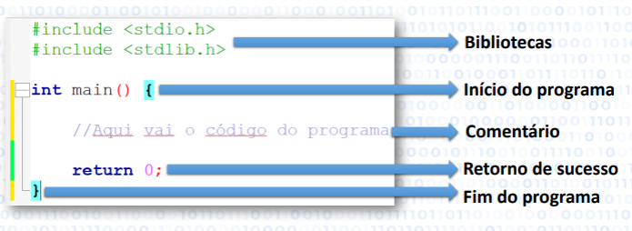

1. Variáveis

* É um espaço alocado na memoria RAM do computador, em um tempo de execução do programa, armazenar um valor. Ela é composta por **tipo**, **nome** e **conteúdo**. Observe:
* **Double** preco_produto = 120.78;

1. Constantes

* Possui as mesmas características de uma variável, exceto pelo fato de o valor desta não poder ser alterado no decorrer da execução do programa. Observe:
* **const double** pi = 3.14;

1. Tipos primitivos de dados

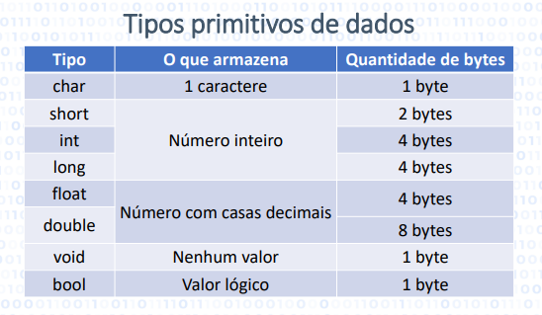

1. Comandos de entrada e saída de dados

* Escreva e depois mande o programa ler o valor a ser inserido pelo usuário
* printf: para escrita na tela do resultado ao usuário (escreve o texto e o valor de variáveis e constantes)
* scanf: para leitura de tipos primitivos de dados digitados pelo usuário (%i, %d, %f, %c, %s, %g)